Pracovní list – hrátky se slovy (slovní zásoba)
Vymysli do každého patra stromu přídavné jméno charakterizující les:
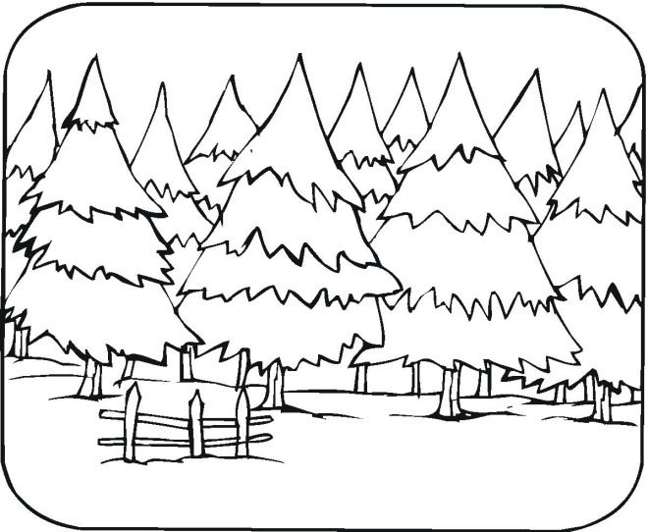

tmavý

hluboký

Vymysli co nejvíce pojmů z lesa začínajících písmenem
S: Slepýš, suchohřib,……………………………………………………………………………………………………………
…………………………………………………………………………………………………………………………………………………..
P: ……………………………………………………………………………………………………………………………………………..
…………………………………………………………………………………………………………………………………………………
Ke slovům, které jsi vymyslel, zkus přiřadit slovesa ( přídavná jména), nebo z nich udělat větu: Slepýš se vyhříval na lesním paloučku na sluníčku.

